DMITRY CHERNYSHENKO: LƯỢNG KHÁCH DU LỊCH VIỆT NAM ĐẾN NGA ĐÃ TĂNG 35,7%
Ngày 26/8/2026, Phó Thủ tướng Nga Dmitry Chernyshenko đã có cuộc gặp làm việc với Đại sứ Việt Nam tại Liên bang Nga Đặng Minh Khôi. Hai bên đã thảo luận về hợp tác giữa hai nước trên nhiều lĩnh vực, bao gồm du lịch, thương mại và tài chính.
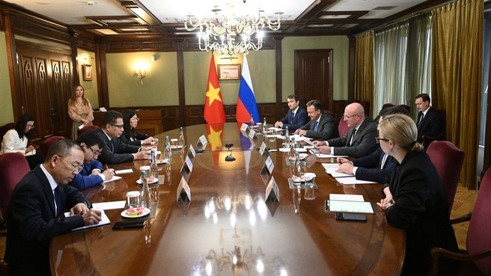
Phó Thủ tướng Nga Dmitry Chernyshenko đã có cuộc gặp làm việc với Đại sứ Việt Nam tại Liên bang Nga Đặng Minh Khôi

Ông Dmitry Chernyshenko cho biết, năm nay, cuộc họp lần thứ 26 của Ủy ban liên chính phủ Nga-Việt Nam về hợp tác thương mại, kinh tế, khoa học và kỹ thuật dự kiến ​​sẽ được tổ chức tại Hà Nội vào tháng 11.
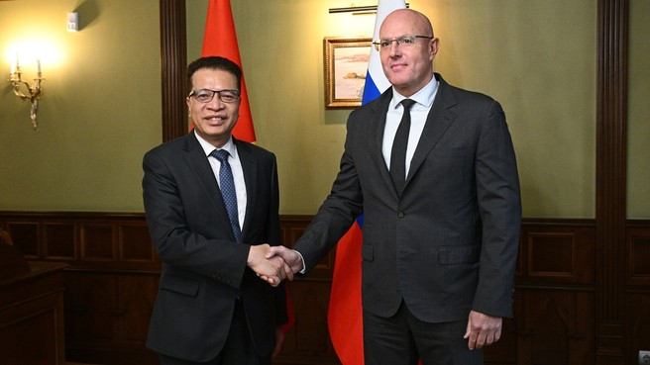
Năm 2026 đánh dấu kỷ niệm 10 năm Hiệp định Thương mại Tự do giữa Việt Nam và Liên minh Kinh tế Á - Âu (EAEU) có hiệu lực. Theo Phó Thủ tướng Chernyshenko, cơ chế này đã chứng minh tính hiệu quả, đóng góp quan trọng vào tăng trưởng kim ngạch thương mại hai chiều. Hướng tới Khóa họp lần thứ 26 Ủy ban liên chính phủ Việt Nam - LB Nga về hợp tác kinh tế - thương mại và khoa học - kỹ thuật, Phó Thủ tướng Nga đề xuất hai bên cần tập trung thúc đẩy hợp tác trong các lĩnh vực mới và tiềm năng, nhằm tạo ra động lực tăng trưởng bền vững.

Đáng chú ý, một trong những điểm sáng nổi bật nhất được hai bên thảo luận là sự phục hồi và tăng trưởng ngoạn mục của ngành du lịch. Phó Thủ tướng Chernyshenko và Đại sứ Đặng Minh Khôi cùng ghi nhận đà phát triển rất tích cực ở cả hai chiều. Nếu năm 2025 Việt Nam đón 690.000 lượt khách Nga, thì trong nửa đầu năm 2026, con số này đã đạt 863.000 lượt. Điều này cho thấy sức hút ngày càng lớn của các điểm đến Việt Nam đối với du khách Nga. Ở chiều ngược lại, lượng khách du lịch Việt Nam đến Nga cũng ghi nhận mức tăng trưởng ấn tượng. Hiện nay, hai bên đã phối hợp khai thác thành công 31 chuyến bay trên 15 đường bay kết nối đến nhiều thành phố khác nhau, tạo tiền đề quan trọng để mở rộng mạng lưới đường bay trong thời gian tới.

Về phần mình, Đại sứ Việt Nam tại LB Nga Đặng Minh Khôi nhấn mạnh sự phát triển tốt đẹp của quan hệ Đối tác chiến lược toàn diện Việt Nam - LB Nga trên tất cả các lĩnh vực. Đại sứ Đặng Minh Khôi khẳng định, Việt Nam luôn coi trọng và mong muốn cùng LB Nga tiếp tục đẩy mạnh hợp tác thực chất, hiệu quả không chỉ trong các lĩnh vực truyền thống như chính trị, năng lượng, dầu khí, mà còn mở rộng sang khoa học, giáo dục, văn hóa, thể thao và du lịch. Qua đó, đưa quan hệ hai nước ngày càng đi vào chiều sâu, mang lại lợi ích thiết thực cho nhân dân hai nước.
Nguôn tin: http://government.ru/news/59695/

THƯƠNG MẠI VÀ ĐẦU TƯ GIỮA NGA VÀ VIỆT NAM NĂM 2026: CÁC LĨNH VỰC HỢP TÁC MỚI

Năm 2026, quan hệ kinh tế giữa Nga và Việt Nam sẽ bước vào một giai đoạn mới. Điều này không chỉ bao gồm việc khôi phục thương mại song phương mà còn thiết lập một hệ thống hợp tác công nghiệp, công nghệ và hậu cần sâu rộng hơn. Các lĩnh vực hợp tác trọng điểm sẽ bao gồm sản xuất chung, đầu tư, vận tải và hậu cần, công nghệ số, năng lượng, du lịch và hợp tác khoa học công nghệ.

Năm 2025, kim ngạch thương mại giữa hai nước đạt 4,77 tỷ USD, tăng 4% so với năm trước. Việt Nam xuất khẩu hàng hóa trị giá 2,26 tỷ USD sang Nga và nhập khẩu hàng hóa Nga trị giá 2,51 tỷ USD. Trong 5 tháng đầu năm 2026, kim ngạch thương mại đạt khoảng 2,16 tỷ USD, tăng 6,6% so với cùng kỳ năm ngoái. Các mặt hàng xuất khẩu chính của Việt Nam gồm dệt may, cà phê, thủy sản, giày dép, hạt điều, tiêu, cao su và điện tử; Nga cung cấp dầu khí, than đá, phân bón, kim loại, thiết bị và hóa chất. Mục tiêu chiến lược của hai nước là nâng kim ngạch thương mại lên 10 tỷ USD.

Đồng thời, mô hình tương tác kinh tế cũng đang thay đổi. Tại một hội nghị kinh doanh ở Thành phố Hồ Chí Minh ngày 5 tháng 8, trọng tâm không chỉ là bán hàng hóa Nga sang Việt Nam mà còn là tìm kiếm đối tác sản xuất chung, nội địa hóa, trao đổi công nghệ và tích hợp chuỗi cung ứng. Các lĩnh vực tiềm năng được xác định bao gồm cơ khí chính xác, sản xuất linh kiện điện tử, tự động hóa, thiết bị, nhà máy thông minh, chuyển đổi số, chế biến thực phẩm, bao bì và logistics. Các công ty Nga có thể cung cấp công nghệ, thiết bị và phần mềm, trong khi các đối tác Việt Nam có thể cung cấp năng lực sản xuất, tích hợp hệ thống và dịch vụ.

Hợp tác đầu tư đóng vai trò then chốt. Đầu năm 2026, có khoảng 220 dự án của Nga với tổng vốn đầu tư khoảng 996 triệu USD đang được triển khai tại Việt Nam. Tại Nga, có khoảng 18 dự án của Việt Nam với tổng giá trị khoảng 1,64 tỷ USD. Mô hình liên doanh, kết hợp công nghệ của Nga với năng lực sản xuất và khả năng tiếp cận thị trường của Việt Nam, ngày càng trở nên quan trọng. Moscow cũng đang khuyến khích các doanh nghiệp Việt Nam nội địa hóa sản xuất và thành lập các liên doanh.

Lĩnh vực thực phẩm vẫn là một lĩnh vực riêng biệt. Các công ty Nga đang tích cực quảng bá các sản phẩm thịt và sữa, hải sản, bánh kẹo, trà, dầu thực vật và các mặt hàng khác tại Việt Nam. Nga cũng quan tâm đến việc nhập khẩu các sản phẩm nông nghiệp của Việt Nam. Tiềm năng hợp tác không chỉ giới hạn ở thương mại: công nghệ của Nga có thể được sử dụng trong ngành công nghiệp thực phẩm, bao bì, hệ thống truy xuất nguồn gốc, hậu cần lạnh và chế biến thực phẩm.

Vận tải hàng hóa đang trở thành yếu tố then chốt trong thương mại song phương. Năm 2025, lưu lượng vận chuyển hàng hóa giữa Nga và Việt Nam đạt 688.300 tấn, tăng 38%. Hợp tác giữa các công ty cảng và vận tải Nga và Việt Nam, cũng như hợp tác đường sắt, đang phát triển. Hai bên đang xem xét phát triển hành lang vận tải Việt Nam - Trung Quốc - Nga, có thể mở rộng quan hệ thương mại trên toàn khu vực Á-Âu. Các vấn đề như xây dựng tuyến tàu điện ngầm tại Hà Nội, chuyển giao công nghệ, đào tạo nhân lực và sử dụng các giải pháp số trong quản lý vận tải cũng đang được thảo luận.

Ngành hàng không cũng đã phát triển đáng kể. Trong nửa đầu năm 2026, lượng hành khách giữa Nga và Việt Nam đạt 1,07 triệu người, tăng 32% so với cùng kỳ năm ngoái. Việc mở rộng các chuyến bay thẳng đang thúc đẩy du lịch. Trong bảy tháng đầu năm 2026, khoảng 863.000 du khách Nga đã đến thăm Việt Nam, tăng 174% so với cùng kỳ năm ngoái. Nga đã trở thành thị trường du lịch châu Âu lớn nhất của Việt Nam, và tổng lượng khách du lịch Nga năm 2026 có thể vượt quá 1 triệu người.

Đồng thời, hợp tác kỹ thuật số và công nghệ đang mở rộng. Các công ty CNTT Nga đang giới thiệu các giải pháp về hậu cần số, tự động hóa cảng và tự động hóa kho bãi tại Việt Nam. Thị trường số hóa công nghiệp Việt Nam được xem là đầy triển vọng đối với các nhà phát triển phần mềm Nga. Các cơ chế mới cho phép các công ty CNTT nước ngoài thành lập liên doanh với các đối tác Việt Nam và tham gia vào các dự án chuyển đổi số của chính phủ, với điều kiện phải nội địa hóa và chuyển giao công nghệ. An ninh mạng, trí tuệ nhân tạo và chuyển đổi số cũng là những ưu tiên trong hợp tác công nghệ song phương.

Năng lượng vẫn là trụ cột chiến lược trong quan hệ song phương. Các công ty Nga tiếp tục tham gia vào các dự án dầu khí của Việt Nam, và hợp tác trong lĩnh vực năng lượng hạt nhân đang đạt đến một tầm cao mới. Cụ thể, các cuộc thảo luận đang được tiến hành về việc xây dựng trung tâm nghiên cứu công nghệ hạt nhân, đào tạo chuyên gia, an toàn bức xạ và triển vọng về các lò phản ứng mô-đun nhỏ. Điều này cho thấy sự chuyển dịch dần từ hợp tác nguyên liệu truyền thống sang hợp tác công nghệ cao.

Vùng Viễn Đông Nga đang ngày càng trở nên quan trọng. Khu vực Primorsky Krai được xem là một nền tảng thuận lợi để phát triển logistics hàng hải, thương mại thực phẩm, nông nghiệp, du lịch và thu hút đầu tư từ Việt Nam. Sự tăng trưởng kim ngạch thương mại của Primorsky Krai với Việt Nam và sự sẵn có của các tuyến vận chuyển container trực tiếp giữa các cảng trong khu vực với Thành phố Hồ Chí Minh, Hải Phòng và Đà Nẵng tạo ra thêm nhiều cơ hội để mở rộng quan hệ kinh tế.

Như vậy, quan hệ đối tác kinh tế Nga-Việt Nam đến năm 2026 sẽ dần mở rộng vượt ra ngoài lĩnh vực thương mại truyền thống. Mô hình đầy triển vọng này dựa trên sản xuất chung, nội địa hóa, trao đổi công nghệ, phát triển các hành lang giao thông, số hóa, năng lượng và du lịch. Nếu được thực hiện nhất quán, cách tiếp cận này sẽ cho phép hai nước không chỉ tăng cường thương mại mà còn tạo ra các chuỗi sản xuất và công nghệ bền vững hơn, có thể hình thành nền tảng cho quan hệ đối tác kinh tế lâu dài.

Nguồn tin: https://ru.vietnamplus.vn/torgovlja-i-investitsii-rossii-i-v-etnama-v-2026-godu-novie-napravlenija-sotrudnichestva-post100130.vnp

